Экологический проект
во 2-ой младшей группе
Тема: «Вода – это жизнь!»

Выполнила: Воспитатель
Шелковникова Марина
Владимировна

2012 год

Актуальность проекта:
Человек ни дня не может прожить без воды: из нее он готовит пищу, утоляет жажду в жару, она нужна растениям, животным. Вода – это бесценный дар природы, который нужно бережно сохранять.

Цели проекта:
Показать детям необходимость воды для роста и развития растения.

Задачи проекта:
Закрепление знаний об условиях необходимых для роста и развития растений.
Развитие познавательного интереса к окружающему миру.
Развитие наблюдательности и логического мышления.
Воспитание любви к природе, бережного отношения к воде.

Вид проекта: познавательно – исследовательский; творческий.

Длительность проекта: 3 недели (краткосрочный)

Участники проекта: вторая младшая группа
Ожидаемый результат:
В ходе работы над проектом предполагаемые результаты были достигнуты: мы обобщили и обогатили опыт детей в сфере экологического воспитания.
В период работы над проектом дети обогатили словарь и пополнили словарный запас.
В ходе экспериментальной деятельности у детей развивалось воображение, мышление, сформировались навыки элементарной исследовательской деятельности.
Методы проекта:
- исследовательские: опыты, проблемные вопросы, наблюдения;
- наглядные: (панно «Кому нужна вода»;
- словесные: беседы, чтение литературы, объяснения, указания, словесные инструкции;
- технология моделирования (аппликация);
- релаксация;
- игровой: (сюрпризный момент, игры)

Этапы проекта:
1 этап. Подготовительный.
- постановка целей и разработка содержания учебно - воспитательного процесса в рамках проекта.
- подбор методической и художественной литературы.
- изготовление пособий (панно «Вода нужна всем», дид.игра «Кому нужна вода», сказочный персонаж «Чиполлино»
- разработка занятий, определение тематики бесед.
- творческая деятельность (аппликация на луке), игры
2 этап. Реализация проекта.
Беседа: «Для чего нам нужна вода?»
Рассматривание луковицы
Изготовление панно «Вода нужна всем»
Художественное слово:
Чтение сказки «Чиполлино» Джанни Родари
Потешки «Водичка-водичка», «Как по лугу, лугу, по зелёну лугу»
Загадки, стихи
Подвижная игра «Есть у нас огород…»
Этюд «Росток»
Дидактическая игра «Кому нужна вода»
Творческая деятельность: Аппликация на луке (модель) «Чиполлино»
Фотогаллерея «Наши наблюдения»
Ведение календаря за ростом растений
Исследовательская деятельность:
- Наблюдение за срезанными веточками дерева (березы), поставленными в воду, они оживают, дают корни, появляются листики.
- Наблюдение за проращиванием луковицы в сухой банке и банке с водой. В банке с водой у луковицы появились корни, листики (пёрышки). В сухой банке луковица не ожила.
- Наблюдение за проращиванием одинаковых семян (кабачка) в двух блюдцах: пустом и с влажной ватой. С влажной ватой у семян появились ростки, корешки, листики. В пустой банке семена не проросли.
3 этап. Заключительный.
- Проанализировали и обобщили результаты, полученных в процессе исследовательской деятельности детей.
- Провели интегрированное занятие на тему: «Приключение Луковички».

Тема: «Приключение Луковички»
Цель:
Показать детям необходимость воды для роста и развития растения.
Развивать наблюдательность, умение замечать изменения в состоянии растений.
Фиксировать представление детей об изменениях роста луковиц в стакане воды.
Учить детей делать простые опыты с растениями.
Развивать активную речь детей.

Задачи:
- Закрепление знаний об условиях необходимых для роста и развития растений.
- Развитие познавательного интереса к окружающему миру.
- Развитие наблюдательности и логического мышления.
- Воспитание любви к природе.

Гипотеза: Мы предположили, что
Без воды нельзя прожить.
Не умыться, не напиться без воды.
Листику не распуститься без воды.
Без воды прожить не могут
Птица, зверь и человек.
И поэтому всегда.
Всем везде нужна вода.

Проблемный вопрос: Как помогает вода растениям?

Программное содержание:
Организационный момент: Этюд «Росток»
Дети садятся на ковер, представим, что мы с вами маленькие семечки – сидим в земле и ждем, когда придет весна. Как узнать, что пришла весна? Стало тепло, и пошел дождик, /воспитатель стучит пальцами по спинам детей/. Из семечек появились расточки./дети вытягивают вверх руки/. Росточки росли, набирались сил и стали большими и красивыми, они стали настоящими цветами /дети встают в полный рост и разводят руки в сторону/. Цветочки греются на солнышке, подставив ему свои листики – ладошки.

В-ль: Ребята сегодня я пригласила к нам необычного гостя. Он сказал, что любит путешествовать, знакомиться с новыми друзьями, любит, когда с ним происходят веселые приключения. А еще ребята он узнал, что мы ставим опыт с луком и наблюдаем за ним.

Стук в дверь входит Чиполлино здоровается с детьми. Ребята вы узнали меня?
В-ль: Да, это Чиполлино я думаю, что ему очень понравиться у нас, и мы поможем ему найти новых друзей. Давайте расскажем Чиполлино какое приключение произошло с нашей луковичкой.
В-ль: обращает внимание на луковицы, что это? (ответы детей)

Рассматривают луковичку в банке с водой. Наша луковичка ожила. У нее появились корешки. Зеленые листики, которые радуются весеннему солнышку.

В-ль: А почему наша луковичка ожила? Что оживило нашу луковичку? Что дала вода нашей луковички?
Ответы детей (вода, жизнь)
Дети вместе с воспитателем рассматривают луковичку в банке без воды. Луковичка не ожила. Нет корешков, нет зеленых листиков.
Физминутка:
(На голову ребенка надеть ободок с изображением луковицы)
Есть у нас огород, там зеленый лук растет
Вот такой вышины, вот такой ширины.
Ты, лучок, сюда спеши
И немного попляши.

В-ль: Ребята, а теперь давайте нарисуем приключение нашей луковички.
На столах приготовлены листы бумаги с нарисованным луком в стакане воды. Фломастеры зеленого, желтого цвета дети дорисовывают корешки, листики.

Итог: В-ль: Ребята вот и закончилось веселое приключение нашей луковички. Давайте еще раз скажем, что же оживило нашу луковичку. Вода
Ребята, что дает нам вода? Жизнь. Ребята, а что еще оживила вода? Веточку березы. Что появилось у веточки? Листики, корешки. Семечки кабачка.
Что произошло с семечками? Проросли, появились ростки.
В-ль: Ребята, давайте вместе с Чипполино сделаем выставку наших рисунков!

Вывод: Вода дает жизнь живому.

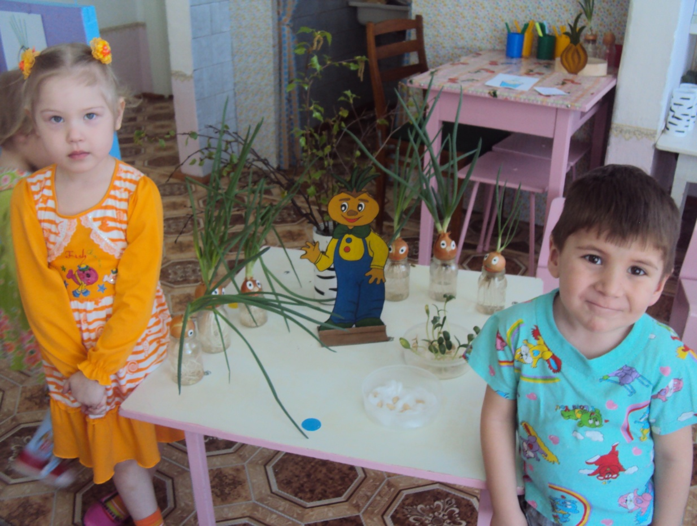

«Чиполлино» в гостях у ребят

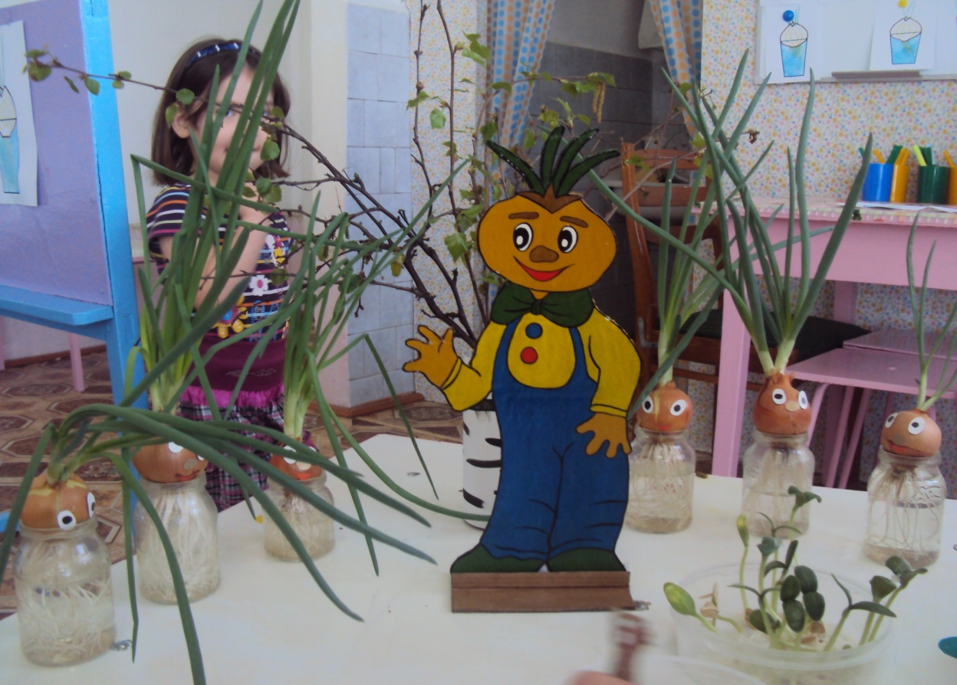

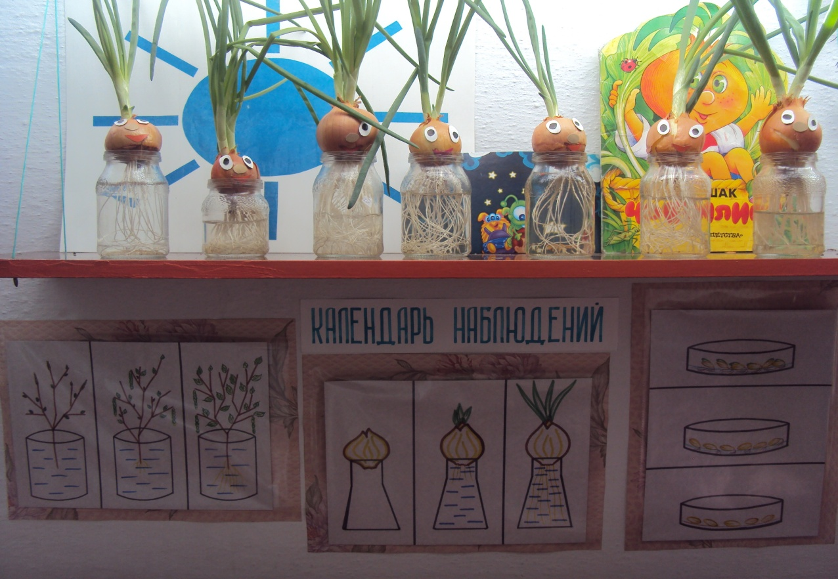

Уголок наблюдений

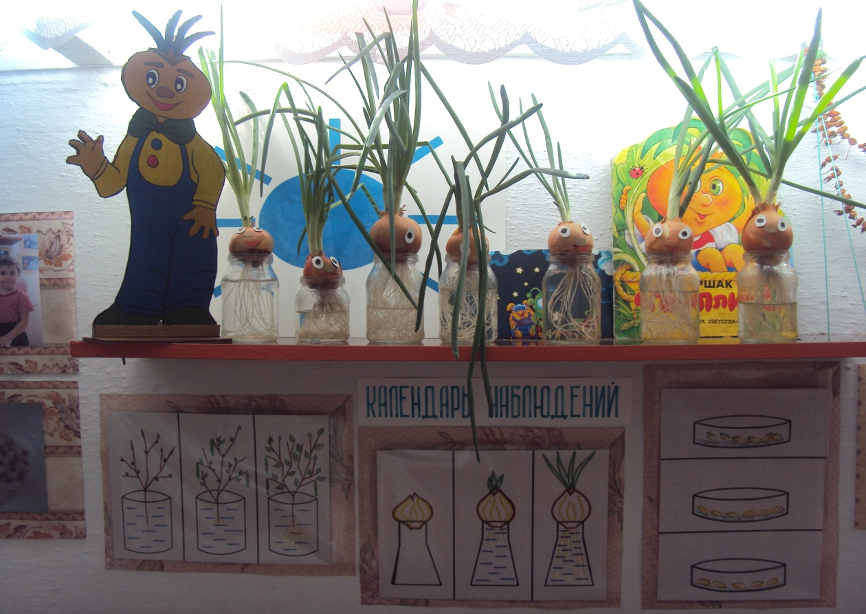

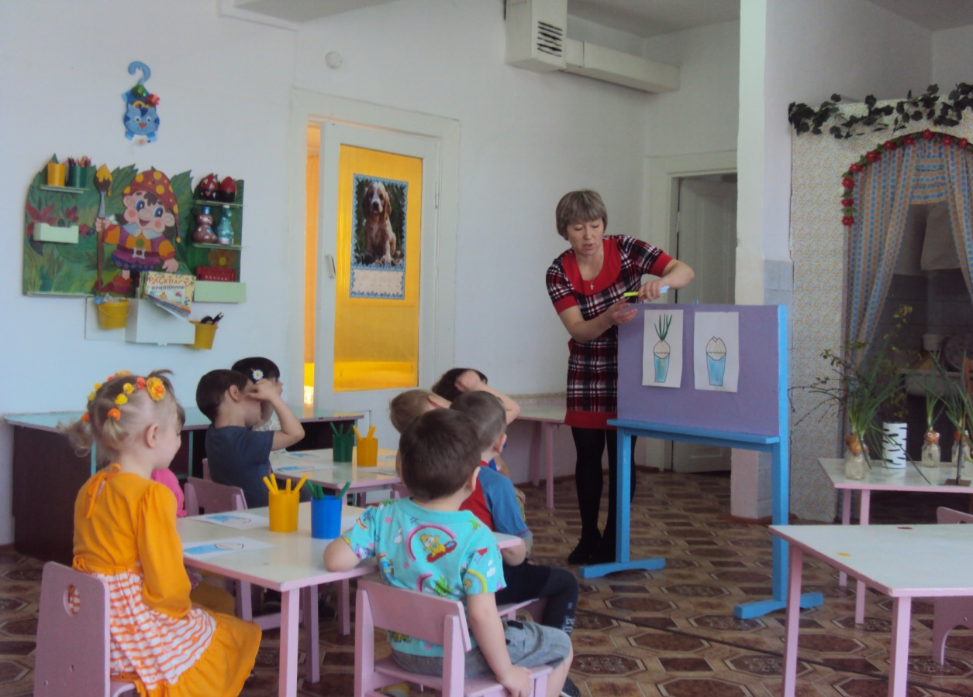
«Давайте оживим нашу луковичку!»

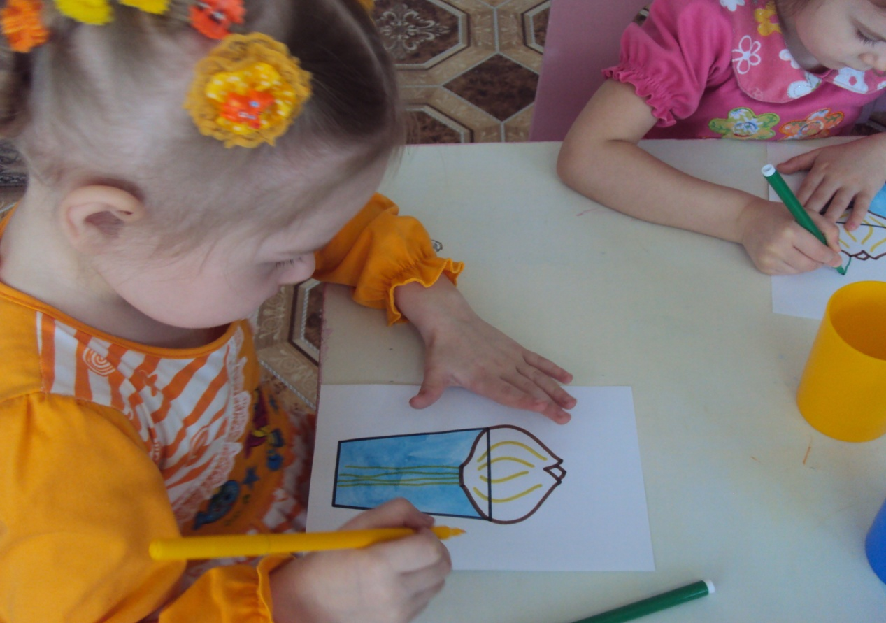

Рассматривание луковицы в банке с водой и банке без воды
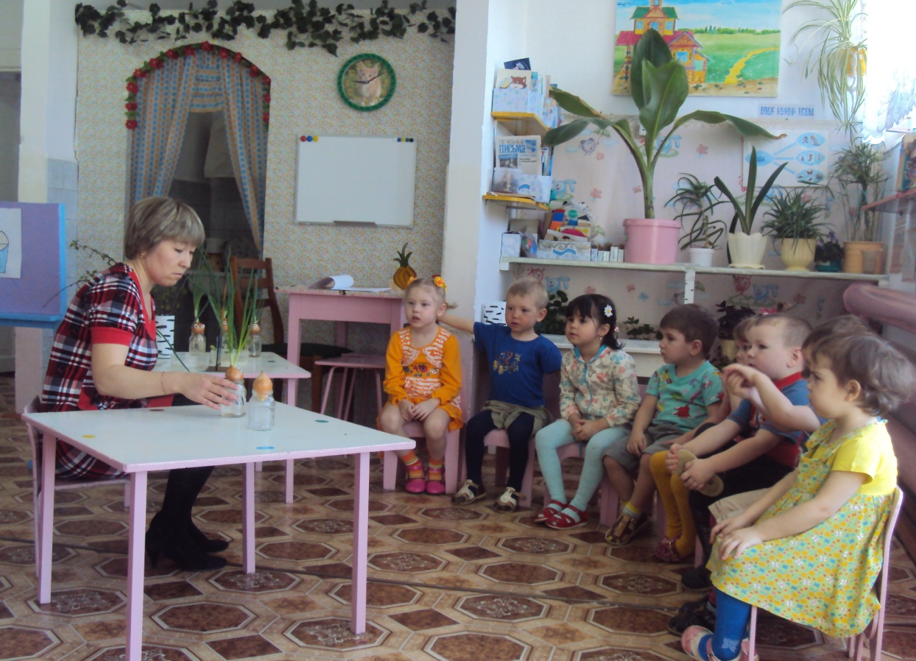

Игра «Есть у нас огород»
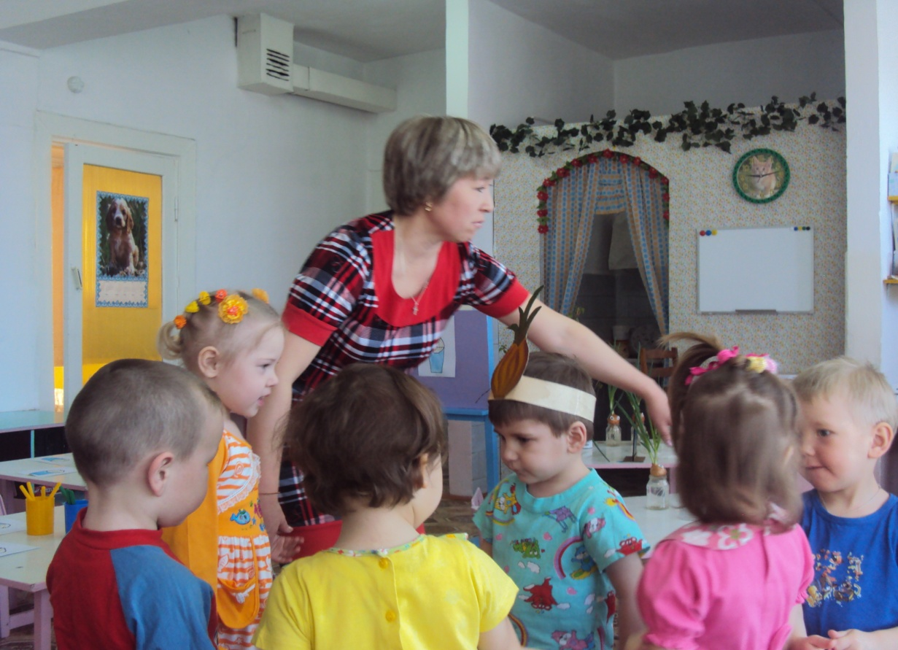
Список использованной литературы:
Н.В. Коломина Занятия по экологии в детском саду «ТЦ Сфера» Москва, 2008
С.Н. Николаева Воспитание экологической культуры в дошкольном детстве Новая школа 1995
Л.П. Молодова Игровые экологические занятия с детьми I часть «Асар» 1996
Интернет источники
В.М. Корнилова «Экологическое окно» в детском саду «ТЦ Сфера» Москва 2009
Л.А. Каменева и др.; под ред. П.Г.Саморуковой Как знакомить дошкольников с природой «Просвещение», 1978
Л.Б. Фесюкова. О.О. Григорьева Времена года Комплексные занятия «ТЦ Сфера» изд. «Ранок» , Харьков 2008

